“锂”想赛道，蓄能出发
厦门厦钨新能源材料股份有限公司2027届校园招聘
- 公司简介
厦钨新能是一家研发、生产、销售新能源材料的国有企业，于2021年在上交所科创板挂牌上市（证券代码：688778）。是国家高新技术企业、国家绿色工厂示范企业、国家专精特新小巨人企业，并设立了高端储能材料国家地方联合工程研究中心，国家博士后科研工作站。作为国内新能源材料行业的领军企业之一，公司现拥有16家控股子公司和分公司，产品涵盖钴酸锂、三元材料、磷酸铁锂、钠电材料、贮氢合金等全系列新能源材料，广泛应用于3C数码、车载动力、储能蓄能等领域。其中，钴酸锂市场份额世界第一，三元材料位居行业第一梯队，贮氢合金连续18年市场份额全国第一。公司积极响应循环经济与可持续发展战略，前瞻性布局废旧动力蓄电池综合利用（再生利用）及资源循环业务，致力于打造从材料制造到回收利用的闭环产业链，增强综合竞争力和长期发展潜力。
公司以研发创新为核心，持续加大研发投入，掌握了多项行业领先的关键技术，具备完善的自主知识产权体系，并积极进行前沿产品开发，不断取得技术新突破，助推新能源材料行业技术发展。
未来，公司将充分发挥研发、技术、设备、资金、管理等优势资源，通过体制、机制创新，走“产品高端化、管理精益化、经营国际化”的发展道路，打造最具国际竞争力的新能源材料产业基地，力争把厦钨新能建设成一流的、受人尊敬的公众公司，为构建人类美好生活贡献力量。

二、招聘对象
2027年1月-2027年12月毕业的海内外优秀应届毕业生
面向专业：材料类、化学类、化工类、冶金类、机械类、电气类、自动化类、计算机类、安全类、财务类、供应链类、其他职能类等，优秀工科毕业生可放宽专业限制。
三、招聘岗位
1、工作地点：
国内：福建省厦门市、三明市、宁德市；四川省成都市、雅安市；贵州省福泉市；江西省赣州市。
国外：法国敦刻尔克、德国杜塞尔多夫、马来西亚雪兰莪州等。
2、专业要求
岗位名称 | 培养方向 | 学历要求 | 专业要求
研发工程师 | 产品研发 | 本、硕、博 | 材料类：新能源材料与器件/金属材料工程/冶金工程/材料科学与工程/粉体材料科学与工程/材料物理/材料化学等相关专业；  化学化工类：化学/应用化学/化学工程与工艺/物理化学等相关专业；  研究方向为锂离子正极材料（三元材料、钴酸锂、磷酸铁锂等）者优先
工艺工程师 | 工艺技术 | 本、硕、博
机械工程师 | 机械技术 | 本、硕 | 机械类：机械设计制造及其自动化/机械工程及自动化/过程装备与控制/机械电子工程/热能动力工程等相关专业
电气/自动化工程师 | 电气技术 | 本、硕 | 电气类：电气工程及其自动化/自动化/测控技术与仪器等相关专业
检测分析工程师 | 检测技术 | 本、硕 | 化学类：化学/应用化学/分析化学等相关专业
质量工程师 | 质量管理 | 本、硕 | 材料类/化学化工类/工业工程等相关专业
现场管理专员 | 现场管理 | 本、硕 | 材料类/化学化工类/冶金工程等相关专业
职能岗（专员／主管／储备干部） | 安全管理财务管理  采购管理  销售管理  法务管理  …… | 本、硕 | 安全工程/会计学/财务管理/审计学/税务学/供应链管理/营销类/法学等
- 薪资待遇及成长机会
1、优厚的薪资福利。七险二金、福利性自助餐厅、单身公寓、节日福利、生日礼物、定期体检、免费班车、带薪休假、婚育福利等。
2、完善的生活设施。公司配备篮球场、足球场、网球场、健身房、台球室、羽毛球场、瑜伽室、舞蹈房等生活设施，让员工在工作之余享受生活的惬意。
3、健全的职业发展规划。定制化“新鹰计划”特训营、体系化“1V1导师及轮岗学习”培养计划、多元化“Li想赋能期”培训项目、多通道“任职资格提升计划”，助力提升专业知识和技能，拓展职业生涯多样性。
4、公平的晋升机制。秉承“有为才有位”的用人理念，不拘一格降人才，称贤荐能，对重要的技术、管理职务实行竞聘上岗。
五、校招流程：
投递简历→综合测评（含笔试）→面试（初面+专业面）→发放Offer
六、网申渠道：
- 网申链接：https://xtc-xny.m.zhiye.com/#/
- 长按识别下方二维码，一键网申。


七、联系我们
欢迎通过下列方式或搜索微信公众号[厦钨新能招聘]“校招Q&A”了解更多校招信息！
- 校招热线
HR（厦门、海外）：0592-3351960/15359326601
HR（三明）：18859885490
HR（宁德）：15259375557
HR（雅安）：15228960859
HR（福泉）：15519689798
HR（赣州）：18365421012
全方位了解我们：
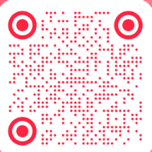

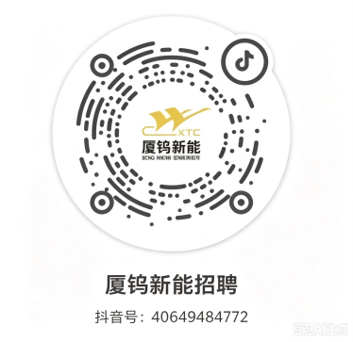
抖音二维码 Bilibili二维码 小红书二维码

